Технологическая карта урока
Предмет: информатика
Класс: 8
Тема: «Использование графов, при решении задач»
УМК: Информатика и ИКТ , 9 класс, Л.Л. Босова, А.Ю.Босова.-.-М.:БИНОМ. Лаборатория знаний, 2019
Материально-техническое обеспечение: компьютерный класс с выходом в Интернет, интерактивная доска, мультимедийный проектор.
Требования к уровню подготовки учащихся, обучающихся по данной теме: учащиеся должны знать, что такое граф.
Цели и задачи:
Образовательные:
- Формирование понятия «граф», рассмотреть его основные элементы: вершина, ребра. степень;
- Формирование умения составлять граф по описанию отношений между предметами, применять при решении задач.
Развивающие:
- Развивать логическое мышление, внимание, память, формировать умение планировать свою деятельность.
- Формировать умения сотрудничать, развитие познавательного интереса.
Воспитательные:
- Воспитывать взаимопомощь, усидчивость, трудолюбие.
- Совершенствовать умение сотрудничать при работе в группах и в парах.
Предметные:
Знать: понятие граф, элементы, степень графа; алгоритм построения эйлеровых графов.
Уметь: составлять граф по заданному описанию, применять при решении различных задач.
Личностные: мотивация к обучению; уметь проводить самооценку на основе критерия успешности учебной деятельности.
Метапредметные:
Коммуникативные –
- Умение оформлять свои мысли в устной форме;
- слушать и понимать речь других;
- совместно договариваться о правилах поведения и общения в школе и следовать им.
Регулятивные –
- умение ставить учебные цели.
Личностные – умение проводить самооценку на основе критерия успешности учебной деятельности.
Познавательные–
- умение ориентироваться в своей системе знаний: отличать новое от уже известного с помощью учителя;
- добывать новые знания: находить ответы на вопросы, используя учебник, свой жизненный опыт и информацию, полученную на уроке.
Тип урока: комбинированный
Форма проведения: урок применения новых знаний и умений.
Формы работы: фронтальная, индивидуальная

СТРУКТУРА И ХОД УРОКА
№ | Этап урока | Время  (мин) | Деятельность учителя | Деятельность ученика | Планируемые результаты УУД
1 | Организационный момент | 2 | Приветствует учащихся.  Проверяет готовность учащихся к уроку. Выдвигает проблему.  Сегодня мы с вами будем размышлять, думать, считать, решать. | Приветствуют учителя. | К
2 | Актуализация знаний | 5 | Повторение (разминка)  Опрос учащихся. Решение простых задач.  Доклад учащегося (историческая справка) | Ребята повторяют пройденный материал, решают простые задачи, слушают доклад | ПК
3 | Объявление темы урока | 3 | Скажите, пожалуйста, а какие бывают графы?  Скажите, пожалуйста, а как можно использовать графы при решении задач?  Вот мы и отгадали название новой темы: «Использование графов при решении задач» | Учащиеся называют какие бывают графы.  Записывают тему в тетрадь | ПРК
4 | Изучение нового материала (продолжение) | 15 | Объяснение нового материала:  Сколько существует трёхзначных чисел, состоящих из цифр 1 и 2?  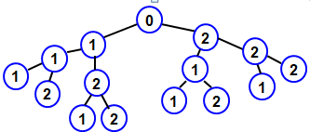  Граф задачи о переправе  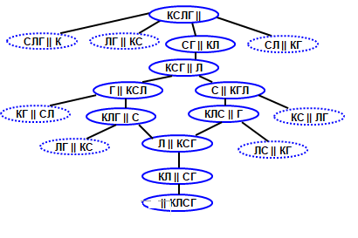  Задача  На пришкольном участке растут 8 деревьев: яблоня, тополь, береза, рябина, дуб, клен, лиственница и сосна. Рябина выше лиственницы, яблоня выше клена, дуб ниже березы, но выше сосны, сосна выше рябины, береза ниже тополя, а лиственница выше яблони. Расположите деревья от самого низкого к самому высокому.  Решение:  Вершины графа - это деревья, обозначенный первой буквой названия дерева. В данной задача два отношения: “быть ниже” и “быть выше”. Рассмотрим отношение “быть ниже” и проведем стрелки от более низкого дерева к более высокому. Если в задаче сказано, что рябина выше лиственницы, то стрелку ставим от лиственницы к рябине и т.д. Получаем граф, на котором видно, что самое низкое дерево – клен, затем идут яблоня, лиственница, рябина, сосна, дуб, береза и тополь.  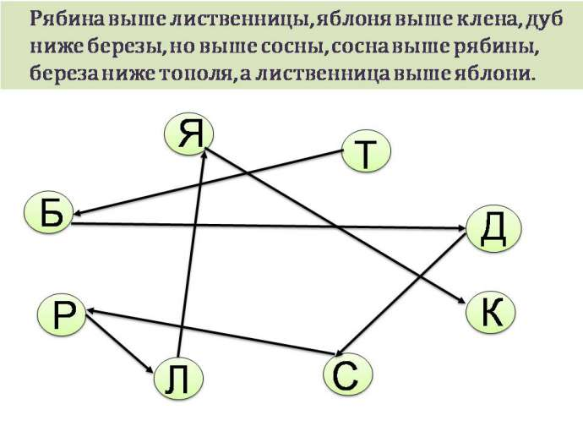 | Учащиеся смотрят презентацию и делают записи в тетрадь.  Задачи решаются в тетрадях и проверяется на слайдах. | ПЛК
5 | Динамическая пауза | 1 | Давайте выполним гимнастику для глаз. | Выполняют физкультминутку для снятия утомления
6 | Закрепление изученного материала | 10 | Для того, чтобы вы могли применить полученные навыки и оценить степень овладения ими выполните тренировочное задание.  Решение задач. | Ребята решают задачи и выполняют самостоятельную работу. Интерактивное задание  https://www.kpolyakov.spb.ru/school/test10/5.htm | Р
7 | Подведение итогов урока. Рефлексия. | 4 | Задает домашнее задание.  Вот и подошел к завершению наш урок. Подведем его итоги. Д/З §1.3 | Записывают в дневники домашнее задание | ЛКР

